Министерство образования Республики Беларусь

Учреждение образования

«Белорусский государственный университет

информатики и радиоэлектроники»

Факультет компьютерных систем и сетей

Кафедра информатики

Дисциплина: Архитектура вычислительных систем

Отчёт по лабораторной работе №1-3

АРИФМЕТИЧЕСКИЕ ОПЕРАЦИИ С ЦЕЛЫМИ ЧСЛАМИ

Выполнил:

студент гр. 153503

Кончик Д. С.

Проверил:

Калиновская А.А.

Минск 2023

**СОДЕРЖАНИЕ**

1 Цель работы 3

2 Задание 3

3 Результат выполнения 8

4 Вывод 10

**1 ЦЕЛЬ РАБОТЫ**

Изучить принципы представления чисел в памяти компьютера, операции сложения, вычитания, умножения и деления с фиксированной точкой. Составить программу эмулятора АЛУ, реализующего соответствующие операции.

2 ЗАДАНИЕ

Написать программу эмулятора АЛУ, реализующего операции сложения, вычитания, умножения и деления с фиксированной точкой над двумя введенными числами с возможностью пошагового выполнения алгоритмов.

Листинг 1 ­– Код основных функций программы

public class Program

{

static void Main()

{

BinaryNumber a = new();

BinaryNumber b = new();

Console.WriteLine("Choose format of numbers: b / d");

string? format = Console.ReadLine();

Converter converter = format switch

{

"b" => MyConverter.BinaryStringToDigits,

"d" => MyConverter.DecimalStringToDigits,

};

string formatString = format switch

{

"b" => "binary",

"d" => "decimal"

};

Console.WriteLine($"\nEnter two numbers:");

Console.Write("a = ");

a = new(Console.ReadLine(), converter);

Console.Write("b = ");

b = new(Console.ReadLine(), converter);

Console.WriteLine($"a = {a.ToStraight()}");

Console.WriteLine($"b = {b.ToStraight()}");

Console.WriteLine($"a + b = {(a + b).ToStraight()}");

Console.WriteLine($"a - b = {(a - b).ToStraight()}");

Console.WriteLine($"a * b = {(a * b).ToStraight()}")

(var q, var r) = a.ToExpandedBitGrid() / b;

Console.WriteLine($"a / b = {q.ToStraight()} ({r.ToStraight()})");

}

}

}

public class BinaryNumber : ICloneable

{

private int[] _bits;

public BinaryNumberState State { get; private set; }

public int Length => _bits.Length;

public BinaryNumber(int numberLength = Constants.BinaryNumberLength)

{

State = BinaryNumberState.Straight;

_bits = new int[numberLength];

}

public BinaryNumber(string? number, Converter converter, int numLen = 32)

: this(numberLength)

{

_bits = converter(number, numLen);

}

public BigInteger ToDecimal()

{

BinaryNumber tempNumber = this.ToStraight();

BigInteger dec = 0;

for (int i = 0; i < tempNumber._bits.Length - 1; i++)

{

BigInteger pow2 = i switch

{

0 => 1,

_ => (BigInteger)2 << (i - 1)

};

dec += tempNumber._bits[i] * pow2;

}

if (tempNumber._bits.Last() == 1)

{

dec = -dec;

}

return dec;

}

private static int[] Negation(int[] digits, int length)...

private static BinaryNumber _numberWithCertainState(BinaryNumber number, BinaryNumberState state)...

public BinaryNumber ToNegative()

{

BinaryNumber result = ((BinaryNumber)this.Clone()).ToAdditional();

result._bits = Negation(result._bits, result._bits.Length);

return _numberWithCertainState(result, this.State);

}

public BinaryNumber ToAdditional()

{

var result = (BinaryNumber)this.Clone();

if (!(State == BinaryNumberState.Additional ||

_bits.Last() == 0))

{

result._bits = Negation((int[])_bits.Clone(), _bits.Length - 1);

}

result.State = BinaryNumberState.Additional;

return result;

}

public BinaryNumber ToStraight()

{

var result = (BinaryNumber)this.Clone();

if (!(State == BinaryNumberState.Straight ||

_bits.Last() == 0))

{

result._bits = Negation((int[])_bits.Clone(), _bits.Length - 1);

}

result.State = BinaryNumberState.Straight;

return result;

}

public BinaryNumber ToExpandedBitGrid()...

public override string? ToString()...

public object Clone()...

public static BinaryNumber operator +(BinaryNumber a, BinaryNumber b)

{

BinaryNumber result = new() { State = BinaryNumberState.Additional };

a = a.ToAdditional();

b = b.ToAdditional();

int transfer = 0;

for (int i = 0; i < result._bits.Length; i++)

{

result._bits[i] = a._bits[i] + b._bits[i] + transfer;

transfer = result._bits[i] / 2;

result._bits[i] %= 2;

}

if (a._bits.Last() == b._bits.Last() &&

result._bits.Last() != a._bits.Last())

{

throw new OverflowException("Overflow in \"+\" operaion.");

}

return result;

}

public static BinaryNumber operator -(BinaryNumber a, BinaryNumber b)

{

try

{

return a.ToAdditional() + b.ToNegative().ToAdditional();

}

catch

{

throw new OverflowException("Overflow in \"-\" operaion.");

}

}

public static BinaryNumber operator *(BinaryNumber a, BinaryNumber b)

{

if (a.Length != b.Length)

{

throw new NotImplementedException();

}

var M = a.ToAdditional(); // Множимое

var Q = b.ToAdditional(); // Множитель

var A = new BinaryNumber();

int Q_1 = 0;

int Count = a.Length;

while (Count != 0)

{

if (Q._bits[0] == 1 && Q_1 == 0)

{

A -= M;

}

else if (Q._bits[0] == 0 && Q_1 == 1)

{

A += M;

}

Q_1 = Q._bits[0];

for (int i = 0; i < Q.Length - 1; i++)

{

Q._bits[i] = Q._bits[i + 1];

}

Q._bits[Q.Length - 1] = A._bits[0];

for (int i = 0; i < A.Length - 1; i++)

{

A._bits[i] = A._bits[i + 1];

}

Count--;

}

return new BinaryNumber()

{

State = BinaryNumberState.Additional,

_bits = Q._bits.Concat(A._bits).ToArray()

};

}

public static (BinaryNumber, BinaryNumber) operator /(BinaryNumber a, BinaryNumber b)

{

if (a.Length != 2 * b.Length)

{

throw new InvalidDataException();

}

// 1.

a = a.ToAdditional();

b = b.ToAdditional();

// A..Q - делимое

var A = new BinaryNumber(b.Length).ToAdditional(); // Остаток

A._bits = a._bits[b.Length..];

var Q = new BinaryNumber(b.Length).ToAdditional(); // Частное

Q._bits = a._bits[..b.Length];

var M = b.ToAdditional(); // Делитель

int Count = Q.Length;

while (Count != 0)

{

// 2.

for (int i = A._bits.Length - 1; i > 0; i--)

{

A._bits[i] = A._bits[i - 1];

}

A._bits[0] = Q._bits.Last();

for (int i = Q._bits.Length - 1; i > 0; i--)

{

Q._bits[i] = Q._bits[i - 1];

}

Q._bits[0] = 0;

// 3.

var A_backup = (BinaryNumber)A.Clone();

if (M._bits.Last() == A._bits.Last())

{

A -= M;

}

else

{

A += M;

}

// 4.

if (A_backup._bits.Last() == A._bits.Last() ||

(A._bits.Sum() + Q._bits.Sum() == 0))

{

Q._bits[0] = 1;

}

else if (A_backup._bits.Last() != A._bits.Last() &&

(A._bits.Sum() + Q._bits.Sum() != 0))

{

Q._bits[0] = 0;

A = A_backup;

}

Count--;

}

// 6.

if (a._bits.Last() != b._bits.Last())

{

Q = Q.ToNegative();

}

return (Q, A);

}

}

3 РЕЗУЛЬТАТ ВЫПОЛНЕНИЯ

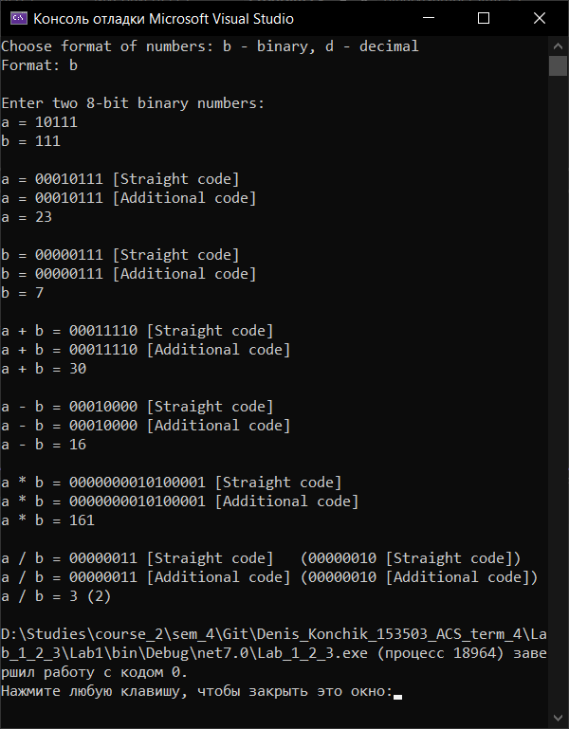

Рисунок 1 – Ввод чисел в двоичной системе счисления

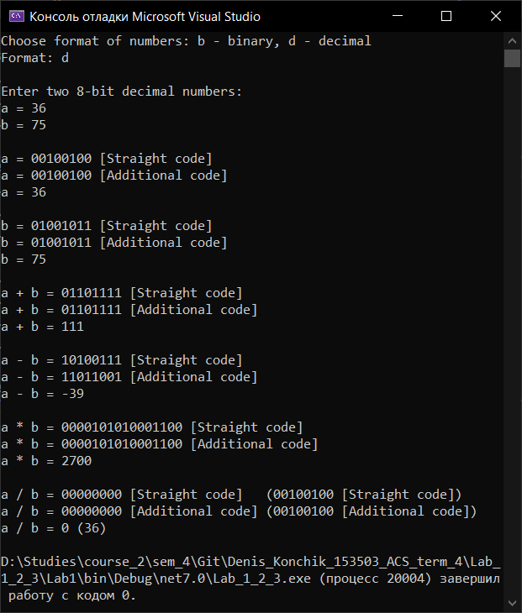

Рисунок 2 – Ввод чисел в десятичной системе счисления

4 ВЫВОД

Таким образом, была создана программа эмулятора АЛУ, выполняющего операции сложения, вычитания, умножения и деления над двумя целыми числами. На ввод программа принимает два числа, представленных в десятичной или двоичной форме.